**Методика проведения SWOT-анализа. Образцы матриц SWOT**

Состояние компании зависит от того, насколько успешно она способна реагировать на различные воздействия извне. Анализируя внешнюю ситуацию, необходимо выделять наиболее существенные на конкретный период времени факторы. Взаимосвязанное рассмотрение этих факторов с возможностями компании позволяет решать возникающие проблемы. При решении разного уровня задач необходимо также четко представлять, поддаются ли критические факторы контролю со стороны компании. Являются ли они внутренними или внешними, поддающимися изменениям усилиями компании или это внешние события, на которые компания влиять не в состоянии. Одним из самых распространенных методов, оценивающих в комплексе внутренние и внешние факторы, влияющие на развитие компании можно назвать SWOT-анализ (СВОТ-анализ).

***Аббревиатура SWOT означает:*Strengths** – сильные стороны  
**Weakness** – слабые стороны  
**Opportunities** – возможности  
**Threats** – угрозы

Иначе говоря, SWOT анализ – это анализ сильных и слабых сторон организации, а также возможностей и угроз со стороны внешней окружающей среды. «S» и «W» относятся к состоянию компании, а «O» и «T» к внешнему окружению организации.

По результатам ситуационного анализа можно оценить, обладает ли компания внутренними силами и ресурсами, чтобы реализовать имеющиеся возможности и противостоять угрозам, и какие внутренние недостатки требуют скорейшего устранения.

Этап 1. Неотъемлемыми частями SWOT-анализа можно назвать внутренний аудит компании и аудит внешней среды.

***Внешний аудит, или анализ угроз и благоприятных возможностей внешней среды***

В процессе проведения внешнего аудита оценивается привлекательность рынка и другие возможности, и угрозы внешней среды.

Оценивая привлекательность рынка, следует обратить внимание на:

* Тенденции рынка - целью анализа тенденций рынка является описание развития спроса в каждом из сегментов рынка;
* Поведение покупателей. Необходимо оценить поведение покупателя при покупке, использовании и владении товара, покупательские привычки, факторы, влияющие на процесс совершения покупки, анализ имиджа торговой марки или компании;
* Структура сбыта. Здесь необходимо оценить ожидаемое состояние сети дистрибьюции, ожидания и мотивацию партнеров кампании;
* Конкурентную среду. Рекомендуется провести анализ четырх конкурентные силы по Портеру, рыночную силу потребителей и поставщиков, угрозу товаров субститутов (заменителей), барьеры входа на рынок.

Кроме того, важное влияние на успешность компании могут оказывать следующие факторы внешней макросреды, на которые, как правило компания влиять не может:

* Законодательство и политическая среда, ожидаемые или возможные его изменения. Законодательные акты и другие нормативные документы, которые могут повлиять на работу компании. Например, для многих торговых и производственных компаний критически важными являются изменения в таможенном законодательстве, особенно для малого и среднего бизнеса.
* Экономическое положение страны, региона. Изменение показателей ВНП, возможные крупные изменения в экономике, которые могут повлиять на компанию, ожидаемая инфляция и ее влияние на бизнес. Правильная оценка возможностей и угроз экономической ситуации позволит, например, своевременно внести жизненно важные изменения в ассортиментную и ценовую политику компании;
* Социально-демографические факторы;
* Изменение технологий. Также бывает критическим, особенно если на рынке ожидается появление товаров-субститутов, которые могут превратить товар компании в устаревший;
* Международная среда оказывает влияние на многие, но не все компании, в меньшей степени на малый бизнес;
* Экологическая среда также должна учитываться некоторыми компаниями.

Затем учитываются все тенденции, которые компания может использовать и продумывают меры по нейтрализации угроз.

***Внутренний аудит, анализ сильных и слабых сторон компании***

В процессе проведения внутреннего аудита компании оцениваются ресурсы фирмы, ее бизнес-процессы, анализируется конкурентоспособность. В процессе проведения анализа подтверждается или изменяется формулировка устойчивых конкурентных преимуществ компании.

Ключевые факторы анализа:

* Менеджемент. Оценивается потенциал сотрудников компании высшего и среднего уровня, их квалификация, мотивация, лояльность.
* Маркетинг, включая анализ коммуникационной программы (реклама, личные продажи, pR), сравнение рекламной активности с конкурентами, эффективность собственных маркетинговых усилий;
* Персонал, особенно работа торгового персонала, уровень квалификации и заинтересованности, соответствие мотивационных программ целям и задачам организации, а также анализ контактов, новых потребителей, стоимости содержания торгового персонала;
* Анализ системы сбыта компании, потребностей и запросов торговых партнеров, распределения объемов продаж по членам сети дистрибюьюции, типам посредников (опт, розница), аудит дистрибьюторов, выделение приоритетных дилеров и т.д;
* Анализ продуктового портфеля. Оцениваются текущие и ожидаемые объемы продаж, доля рынка, прибыльность по каждому из продуктов или продуктовой группе, качество, имидж марки;
* Анализируются приоритетные конкуренты, их доля рынка, возможные преимущества по издержкам, цене, имидж их товаров, их конкурентное поведение текущее и возможное, их основные слабости;
* Наличие устойчивого конкурентного преимущества, например, ресурсной базы, недоступной ближайшим конкурентам или патентованных технологий;
* Анализ ценовой политики, ценовая эластичность спроса, возможные максимально приемлемые цены для товаров компании, сравнение с ценами конкурентов, политика скидок и других программ стимулирования сбыта.

Перечисленные факторы не являются исчерпывающими. В зависимости от специфики бизнеса и рынка могут выявиться и другие факторы, требующие тщательного анализа. На данном этапе важно не только объективно оценить параметры, но и выбрать среди их множества ограниченный ряд существенно важные для выживаемости, развития, роста и прибыльности бизнеса.

Этап 2. На следующем этапе описанные параметры заносятся в таблицу, часто называемую матрицей SWOT-анализа. Систематизация параметров в матрицах дает возможность на этапах выбора и реализации стратегии вносить необходимые корректировки в оценку параметров и в стратегию.

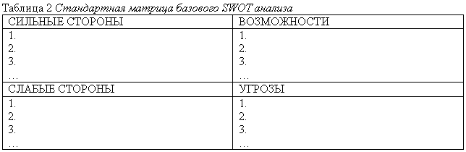

Этап 3. Следующим этапом возможности и угрозы, выявленные в процессе анализа, разбиваются на три группы по приоритетности, необходимости концентрации усилий и средств и тщательности мониторинга.

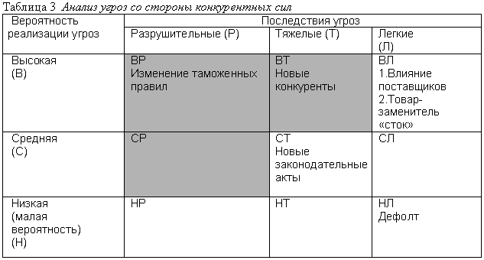

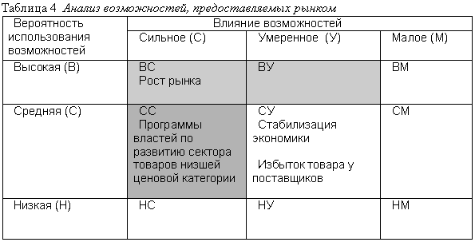

С учетом выявленных возможностей и угроз выделяются основные взаимовлияющие группы «Возможности – сильные/слабые стороны» «Угрозы – сильные/слабые стороны» и составляется соответствующая матрица.

Эта фаза позволяет сделать стратегические выводы из проделанного анализа, точно структурировать проблемы и задачи, стоящие перед компанией и найти пути их решения с учетом имеющихся и предполагаемых ресурсов. Именно эта фаза анализа определяет стратегические цели развития компании.

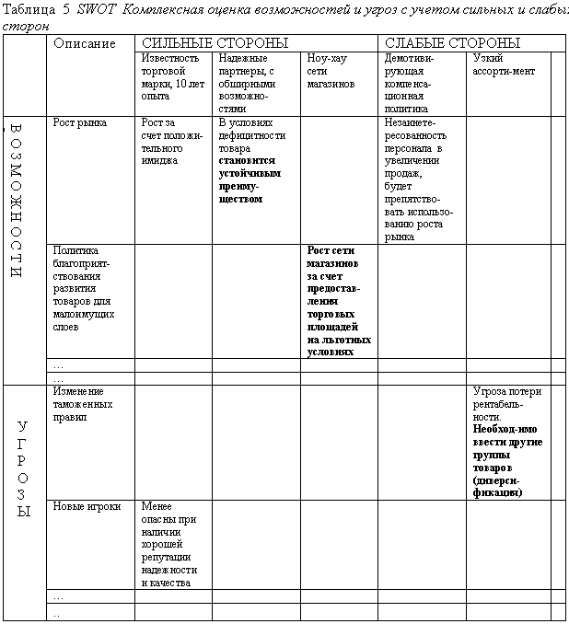

Заключительным этапом становится формулировка основных стратегических направлений с учетом их важности. Стратегия формулируется на основании результатов матриц 3, 4 и 5.

Стратегические возможности и угрозы, которые требуют концентрации всех необходимых ресурсов для их реализации и соответствующие угрозы, требующие повышенного внимания и тщательного постоянного мониторинга, относятся к самой приоритетной части. Они должны находиться под постоянным контролем высшего руководства компании.

Возможностям, позволяющим ранжирование по мере освобождения требуемых ресурсов и угрозам, требующим контроля, предоставляется средний приоритет. Контроль руководства высшего и среднего звена, инвестирование из собственных или доступных кредитных источников.

Возможностям или угрозам текущего порядка дается низший приоритет. Они находятся под контролем линейного менеджмента, используются собственные источники финансирования (по мере возможности).

Полученные результаты формулируются в стратегию компании, ее цели и задачи.

***Источники информации для проведения SWOT-анализа***

Бухгалтерская и финансовая отчетность, отчеты отделов производства и продаж.

Источники информации о рынке (возможностях и угрозах):

1. результаты маркетинговых исследований, обзоры рынка, которые иногда публикуются в некоторых газетах, журналах;

2. отчеты и сборники федеральной службы статистики

3. информация, представленная специализированной компанией, проводившей по договору для фирмы маркетинговое исследование.

***Преимущества SWOT-анализа:***

1. Интуитивная простота применения и восприятия.

2. Широкий спектр для применения.

3. SWOT-анализ создает хорошую базу в изучении стратегии, сложившейся ситуации и выявлении направления развития.

4. SWOT-метод хорош для идентификации и классификации воздействующих на объект в данный момент факторов.

5. Возможности обобщить и сопоставить информацию совершенно разного характера.

6. SWOT-метод дает возможность обобщения других типов анализов.

***Недостатки SWOT-анализа:***

1. SWOT не отображает динамику во времени, впрочем, и его предшественник SOFT делал это ограниченно.

2. SWOT не позволяет сопоставлять и оценивать, а только лишь их обозначать.

3. Чрезмерная субъективность метода.

4. Подверженность “бытовому мнению” при разработке метода группой.

5. Разносторонность рассматриваемых факторов делает SWOT очень «грязным», неоднородным видом анализа.

6. В большей своей части SWOT не формализован и применяется на усмотрение аналитиков.

7. Отсутствие критериев, выявляющих полноту и качество данных для анализа.

8. Основной акцент изучения сосредоточен больше на внутренних факторах, чем на внешних.

***Задание 1***

Компания «Сельта» работает в области розничной торговли книгами. Необходимо провести анализ внешних стратегических факторов, и сделать выводы о влиянии факторов внешней среды.

**Методические указания по выполнению задания:**

1. Выставить оценки влияния факторов

2. определить взвешенные оценки по каждому фактору и суммарную оценку.

3. Сделать вывод, на основе проведенных расчетов.

Таблица 1

Анализ внешних стратегических факторов

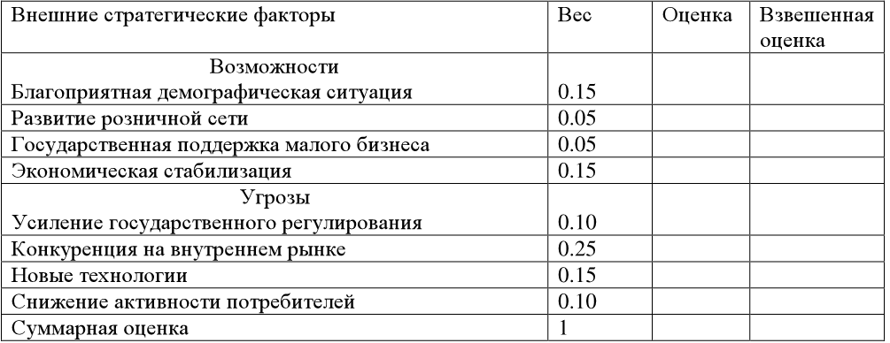

***Задание 2***

Используя данные таблицы 2, постойте матрицу SWOT – анализа.

Опишите, как можно воспользоваться открывающимися возможностями. Сформулируйте основные проблемы предприятия, наметьте пути совершенствования деятельности предприятия.

Таблица 2

Пример стратегического SWOT-анализа крупной авиакомпании

